**Заняття в школі.**

*07.11. 2022 3А 3Б Хоменко А.Ю.*

Мета.

* Практикувати вітання англійською мовою.
* Вчити виконувати прості інструкції.
* Ознайомити з шкільними правилами.
* Виховувати ввічливість у стосунках з оточуючими, формувати інтерес до вивчення іноземної мови.

Хід уроку.

1. 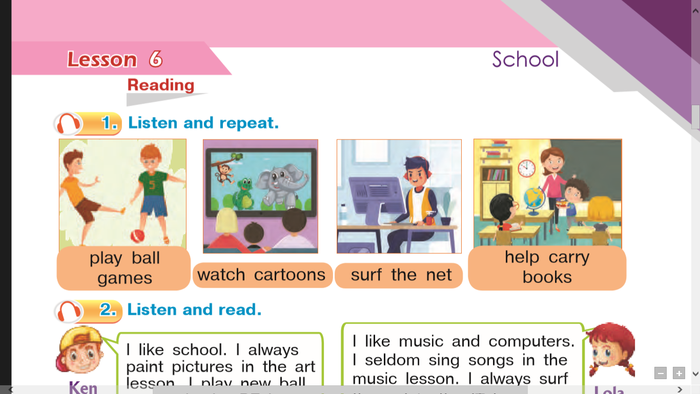**Warm up.** Ex. 1 p. 31 ( давайте переглянемо діяльність)
2. **Writing**. (відкрийте словники і запишіть нові слова)

* *Play ball games – грати в ігри з м'ячем ( плей бол геймс)*
* *Watch cartoons - дивитися мультики ( воч катунс)*
* *Surf the net - моніторити інтернет ( сьорф зе нет)*
* *Help carry books – допомогти нести книги ( хелп кері букс)*

1. **Writing.**

* Запишемо число:

***Monday, the 7th of November***

***Classwork.***

***Перекладіть речення:***

* Я граю в ігри з м'ячем
* Діти дивляться мультики
* Мій друг моніторить інтернет

*( I – я, сhildren – діти, my friend – мій друг)*

1. 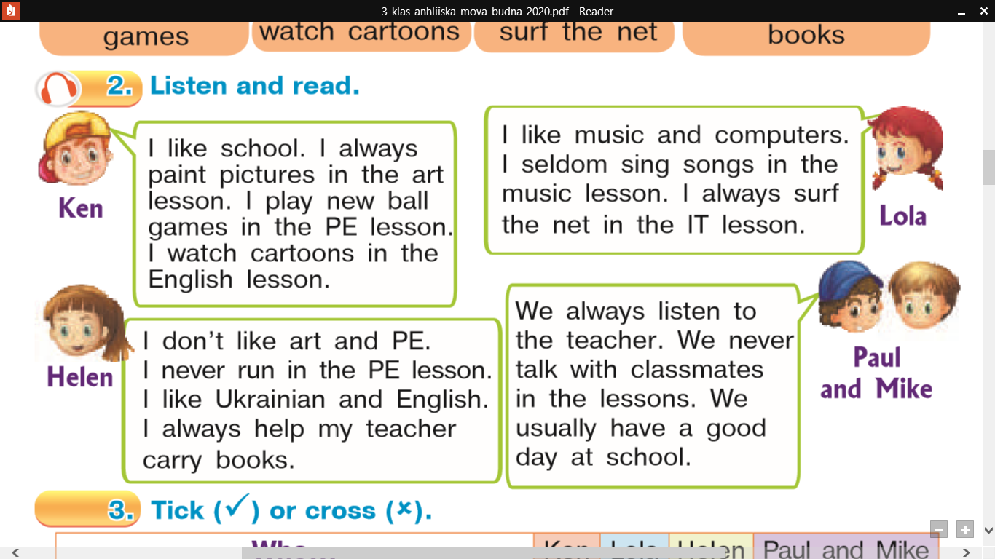**Reading**. Ex. 2 p.31( читання)

**Homework:**

-вивчити слова

- опрацювати читання Впр.3 стор. 31 ( оберіть один з чотирьох текстів і тренуй читання)